Vielen Dank, dass du dir unsere Anschreiben-Vorlage heruntergeladen hast! Es handelt sich hierbei um einen Mustertext, den du, um ihn zu verwenden, individualisieren und inhaltlich anpassen solltest.

Lösche dazu diese Seite aus diesem Dokument und ergänze das Anschreiben mit deinen persönlichen Informationen. Die Seite kannst du ganz einfach löschen, indem du alle Inhalte auf dieser Seite markierst und die Entfernen-Taste („Entf“) drückst.

Wenn du dir beim Erstellen deines Anschreibens unsicher bist und inhaltliche Unterstützung brauchst, empfehlen wir dir den kostenlosen Bewerbungsgenerator von bewerbung2go. Dieser bietet dir einige Hilfestellungen und Designoptionen, mit denen du deine individuelle Bewerbung erstellen kannst.

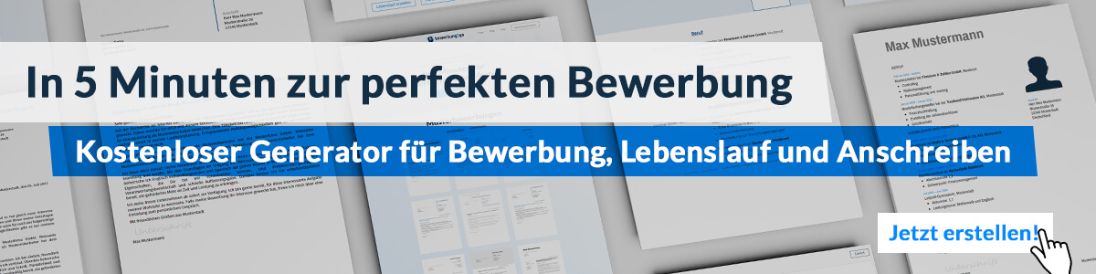
Hier entlang zum kostenlosen Bewerbungsgenerator von bewerbung2go
Arbeitgeber GmbH
Name Nachname
Straße 123
12345 Musterstadt
Musterstadt, 30.07.2026

Bewerbung als Messebauer

Sehr geehrte Damen und Herren,

mit meiner langjährigen Erfahrung im Messebau und meiner Leidenschaft für die Konzeption und Umsetzung kreativer Messeauftritte freue ich mich, die Möglichkeit zu haben, mein Know-how in Ihrem Unternehmen einzubringen. Ihr Ruf, individuelle und innovative Messestände zu gestalten, hat mein besonderes Interesse geweckt.

In meiner bisherigen Tätigkeit als Messebauer bei [ehemaliger Arbeitgeber] war ich für den gesamten Prozess der Messebauprojekte verantwortlich – von der Planung und dem Aufbau bis hin zur Koordination vor Ort. Dabei habe ich sowohl mit nationalen als auch internationalen Kunden zusammengearbeitet und komplexe Anforderungen in kreative, funktionale Lösungen umgesetzt. Besonders wichtig war mir dabei stets der reibungslose Ablauf der Montage und der enge Austausch mit den Projektteams, um höchste Kundenzufriedenheit sicherzustellen.

Meine handwerklichen Fähigkeiten und mein technisches Verständnis ermöglichen es mir, auch unter engen Zeitplänen präzise und qualitativ hochwertige Arbeit zu leisten. Durch meine Kenntnisse im Bereich moderner Materialien und innovativer Techniken konnte ich stets kreative und gleichzeitig praktikable Lösungen für individuelle Messekonzepte finden. Außerdem bin ich geübt im Umgang mit CAD-Programmen und setze diese regelmäßig zur detaillierten Planung von Messeständen ein.

Ich freue mich darauf, meine Erfahrung und meinen Enthusiasmus in Ihrem Team einzubringen und gemeinsam mit Ihnen eindrucksvolle Messeauftritte zu realisieren. Gerne stehe ich Ihnen für ein persönliches Gespräch zur Verfügung.

Mit freundlichen Grüßen
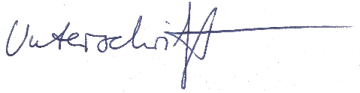

Oliver Hofmeister

